Texto: Cornering the chimera

r.geoff dromey, australian software quality research institute

<http://ieeexplore.ieee.org/document/476284/>

No Artigo de R. Geoff Dromey o objetivo do autor é criar um método para facilitar o que consideramos ser a qualidade de software e com isso facilitar a implementação de modelos que facilitam e melhoram a qualidade dos softwares. A qualidade de um software é muito subjetiva e diz respeito a experiência dos usuários e disso vem a maior dificuldade em solucionar os problemas, muitos estudos já foram começados sobre como solucionar o problema da qualidade de software sistematicamente mas o autor afirma que esses esforços foram parados devido a 3 principais razoes, o tamanho aparente do problema; a grande diversidade de defeitos de qualidade; e a dificuldade em transformar esses atributos em propriedades mais tangíveis.

A sugestão proposta pelo autor é criar um modelo genérico de qualidade e um processo para dar a esse modelo as especificidades necessárias para funcionar nos diferentes sistemas, os principais elementos desse modelo seriam a escolha de componente, as propriedades do componente e a composição do componente. Cada componente possui suas *rules-of-form* (regras de forma) e *rules-of-composition* (regras de composição) que não podem ser violadas, caso o sejam, dependendo da gravidade da violação, o software pode ter perdas de funcionalidade.

As melhores categorias de propriedade de software segundo Dromey se classificam em, propriedades de correção; propriedades internas; propriedades contextuais; e propriedades descritivas. Depois de identificar todas as propriedades nos resta ligar as propriedades tangíveis aos atributos intangíveis, trabalho que o autor afirma que infelizmente não é viável de ser feito para todas as propriedades então propõe fazermos somente para as 4 supracitadas.

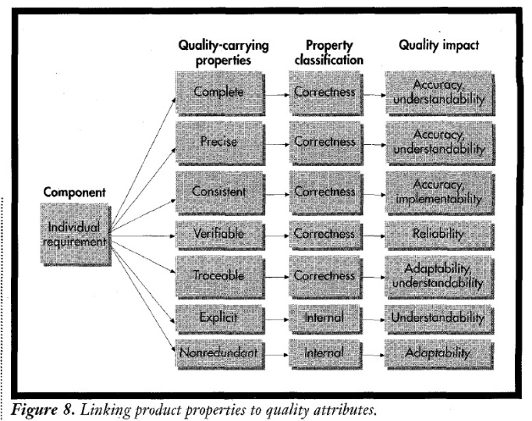O modelo em si seria estruturado de tal maneira que primeiro são identificados atributos de qualidade para o produto, em seguida identificar os componentes do produto, identificar e classificar as principais propriedades de qualidade, ligar as propriedades a qualidade de atributos e por fim avaliar o modelo, verificar suas falhas e ou refina-las ou recomeçar o processo com diferentes variáveis.

Nos exemplos de uso do modelo dados uma das formas de ligar as propriedades aos atributos foi por meio de uma arvore de informações onde com setas ele aponta os links e suas consequências.